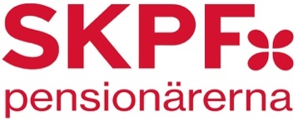
Malmö avdelning 10



Medlemsmöte
God Fortsättning
Nu är det dags för årets första medlemsmöte 2026

Datum:2026-01-28
Var: Motettens Folkets Hus
När: Kl. 12.30
Vi bjuder på lättare förtäring

På dagordningen

Information från avdelningen
Medverkan från Malmö stads kontaktcenter som informerar om deras verksamhet

Ni anmäler er som vanligt på tel.040-128850
Eller på vår mail malmo.avd10@skpf .se

Sista anmälningsdag för er som vill ha förtäring är 21/1

Mvh
Styrelsen SKPF avdelning 10 Malmö

